**教科研项目管理**

完成情况：

科研是学校教师解决教学问题、提炼教学经验的重要途径。学校借助网络平台对科研项目从立项申报到项目验收的各个环节进行管理，方便教师开展各级各类科研项目的研究，研究过程中资料的整理，以及科研成果的发布；方便我校科研管理部门有效监控科研项目的研究进度，及时发布科研动态，管理科研经费，并通过与财务管理系统的衔接，共享科研经费数据，管理科研经费。

**地址**：http://jxzy.czwyxx.com:7081/opensource/curriculum.html?tree=149&id=52

**截图：**

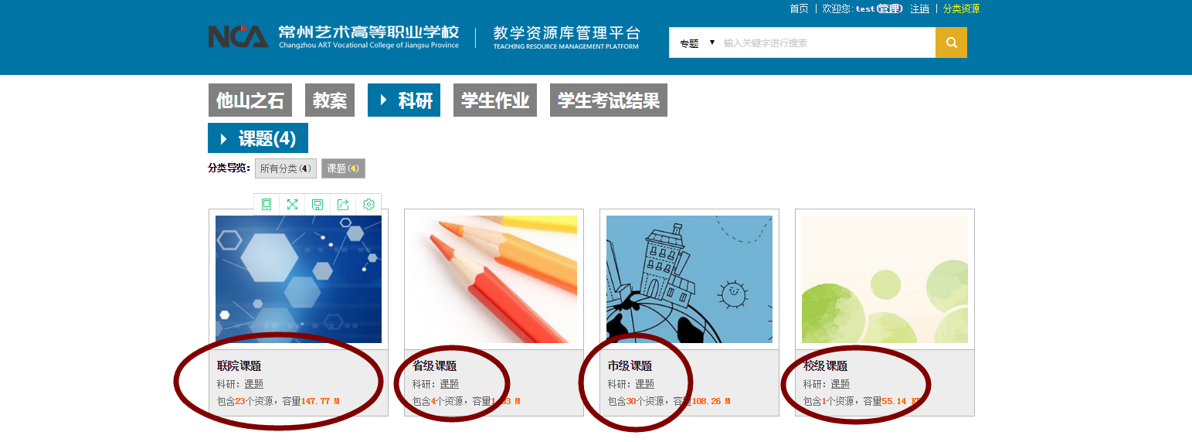

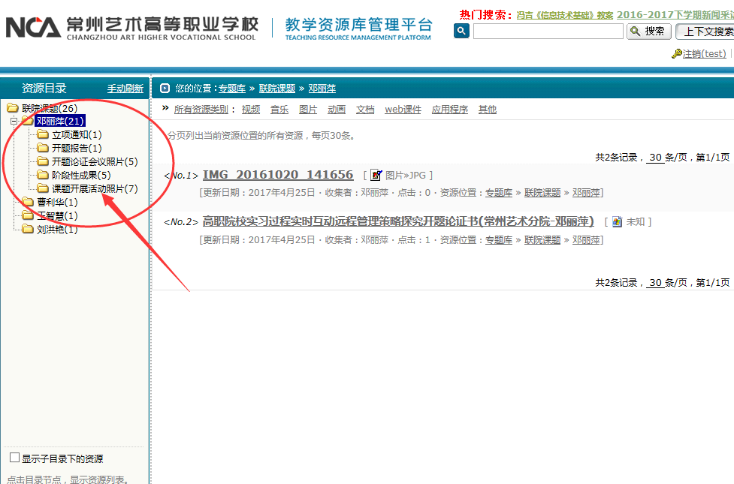

|  |  |  |  |  |  |  |
| --- | --- | --- | --- | --- | --- | --- |
| **附：2016-2018年课题情况统计** | | | | | | |
| **序** | **课题名称** | **主持人** | **开题** | **结题** | **级别** | **备注** |
| 1 | 《高职院校学生心理和谐与校园文化建设的研究》 | 杭国金 | 2016.01 | 2018.11 | 省级 | 已结 |
| 2 | 《数字绘画对传统设计艺术教学的影响研究》 | 唐李阳 | 2016.07 | 2018.11 | 省级 | 已结 |
| 3 | 《五年制高职英语阅读“活动单导学”教学模式研究》 | 曹利华 | 2014.09 | 2016.12 | 院级 | 已结 |
| 4 | 《信息化背景下高职校公共基础课程学与教的改革研究与实践——以常州艺术高等职业学校为例》 | 邓丽萍 | 2016.09 | 2018.12 | 院级 | 已结 |
| 5 | 《高职校网络新闻编辑课程开发研究》 | 李 茹 | 2016.12 | 2019.06 | 市级 | 已结 |
| 6 | 《职业技能大赛背景下平面模特表演实训模式研究》 | 刘 爽 | 2016.12 | 2019.06 | 市级 | 已结 |
| 7 | 《互联网+教育背景下五年制高职表演艺术专业声乐演唱教与学方式优化的研究》 | 白艳群 | 2016.12 | 2019.06 | 市级 | 已结 |
| 8 | 高职校学生实习过程实时互动远程管理研究 | 邓丽萍 | 2017.01 | 2020.10 | 省级 | 在研 |
| 9 | 中国传统造物思想的数字艺术表现 | 张颖华 | 2017.09 | 2019.12 | 省级 | 在研 |
| 10 | 基于数字绘画技术下的手绘课程改革与实践研究 | 傅媛媛 唐李阳 | 2018.09 | 2020.10 | 省级 | 在研 |
| 11 | 基于叙事空间转向理论视阀下高职英语校本教材开发---以常州艺术高等职业学校服装英语开发为例 | 尹 明 | 2018.09 | 2021.05 | 市级 | 在研 |
| 12 | 基于沉浸式交互技术的室内空间设计教学实践研究 | 何 磊 | 2018.09 | 2021.05 | 市级 | 在研 |
| 13 | 中国古典舞基训中钢琴伴奏音乐的研究与编创 | 陈 科 | 2018.09 | 2021.05 | 市级 | 在研 |
| 14 | 新时代五年制高职生语文学习动机现状与策略研究 | 王智慧 | 2018.09 | 2020.10 | 院级 | 在研 |
| 15 | 五年制高职教育教师专业成长集群工作室模式研究 | 刘洪艳 | 2018.09 | 2020.10 | 院级 | 在研 |